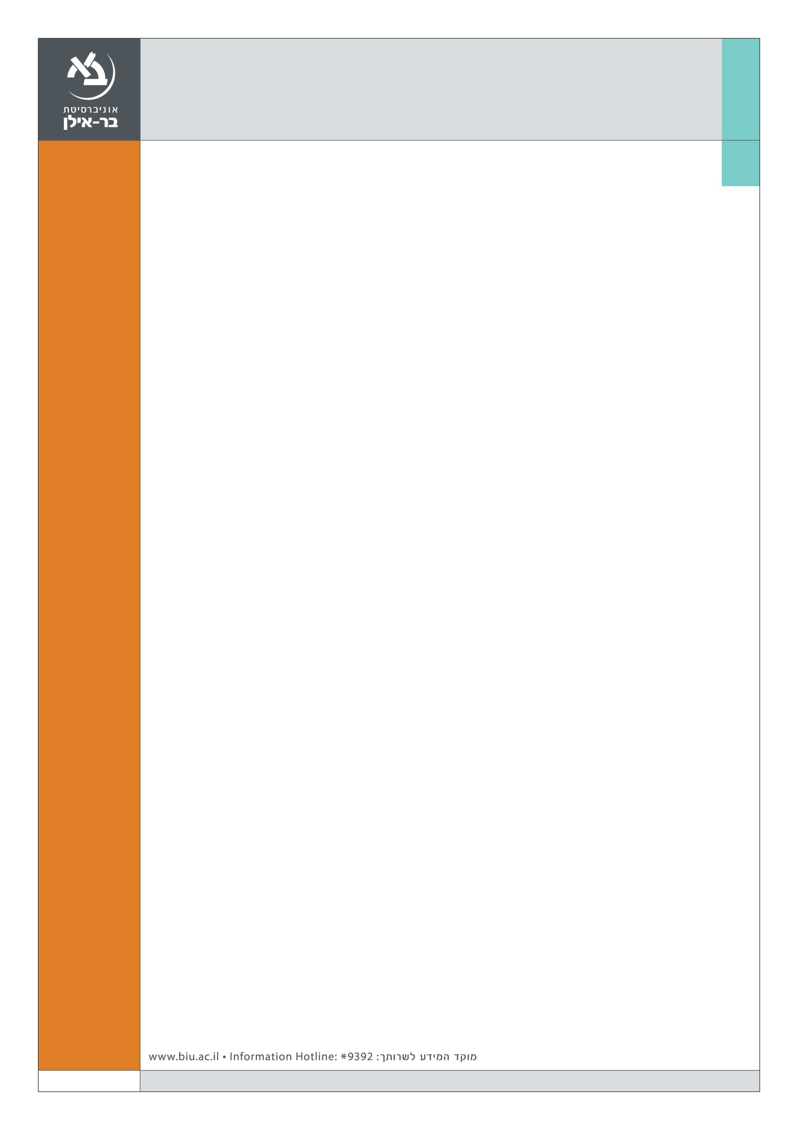

[Gornitzky & Co Israeli law firm](http://www.gornitzky.co.il/)

**הפקולטה למשפטים**

**אוניברסיטת בר-אילן**

**הזמנה**

**המשפט המבוים**

**מהו מעמדה של הלכת MFW בישראל?**

**בחסות משרד עוה"ד גורניצקי ושות'**

**יום חמישי, י"ז בסיוון תשע"ו – 23 ביוני 2016**

**בבניין הפקולטה למשפטים, בניין מס' 305, אולם מס' 11, קומת הכניסה.**

**בתכנית**

**15:30 – קבלת פנים חגיגית**

**16:00 – פתיחת המשפט**

**נושא**: מהו מעמדה של הלכת MFW בישראל?

**הצדדים**: ארנון כהן נ' אלי ישראלי ואח'

**הרכב השופטים**: השופט חאלד כבוב, ביהמ"ש המחוזי תל-אביב (המח' הכלכלית)

פרופ' שרון חנס, הפקולטה למשפטים, אוניברסיטת תל-אביב

פרופ' אסף חמדני, הפקולטה למשפטים, האוניברסיטה העברית

**בשם המבקש יטענו**: אור אשואל ונפתלי אורבך

**בשם המשיבים יטענו**: יעקב הילמן ואריאל הולצר

**מרכז אקדמי**: ד"ר אסף אקשטיין

חוברת ובה תמצית האירוע העומד לדיון ועיקרי הטיעון של הצדדים תחולק בקבלת הפנים

**הציבור מוזמן**